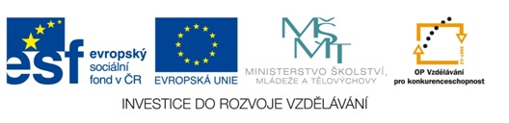
Matematika hrou
Autor: Ivana Češková
Vytvořeno v rámci v projektu „EU peníze školám“
OP VK oblast podpory 1.4 s názvem Zlepšení podmínek pro vzdělávání na základních školách
VY_32_INOVACE_32 _Obsah obdélníku a čtverce

Matematika hrou-č.32-Obsah obdélníku a čtverce

1.
Zapiš vzorce pro výpočet obsahu obdélníku a čtverce.

2.
Vypočti obsah čtverce o straně a = 28 cm.

3. Vypočti obsah obdélníku o stranách a = 23 cm a b = 54 cm.

4. Na parcele tvaru obdélníku o rozměrech 16 m a 21 m stojí dům tvaru obdélníku o rozměrech 7 m a 10 m. Vypočti obsah zatravněné plochy kolem domu.

5. Na parcele tvaru obdélníku o rozměrech 27 m a 13 m stojí dům tvaru čtverce o straně dlouhé 8 m. Vypočti obsah zatravněné plochy kolem domu.

Řešení

1.
Obsah čtverce Obsah obdélníku

S = a . a S = a . b

2.
a = 28 cm
S = a . a
S = 28 . 28
S = 784 cm ²

Obsah čtverce měří 784 cm ² .

3.
S = a . b
S = 23 .54
S = 1 242 cm ²

Obsah obdélníku měří 1 242 cm ².

4.
S ……….obsah zatravněné plochy
S 1……..obsah parcely
S 2……..obsah plochy domu

S1 = a .b S 2 = a .b
S 1 = 16 . 21 S 2 = 7 . 10
S 1 = 336 m ² S 2 = 70 m ²

S = S 1 – S 2
S = 336 – 70
S = 266 m ²
Obsah zatravněné plochy kolem domu měří 266 m ^{2.}

5.
S ……….obsah zatravněné plochy
S 1……..obsah parcely
S 2……..obsah plochy domu

S 1 = a.b S 2 = a .a
S 1 = 27 . 13 S 2 = 8 . 8
S 1 = 351 m ² S 2 = 64 m ²

S = S 1 – S 2
S = 351 – 64
S 287 m ²
Obsah zatravněné plochy měří 287 m ² .

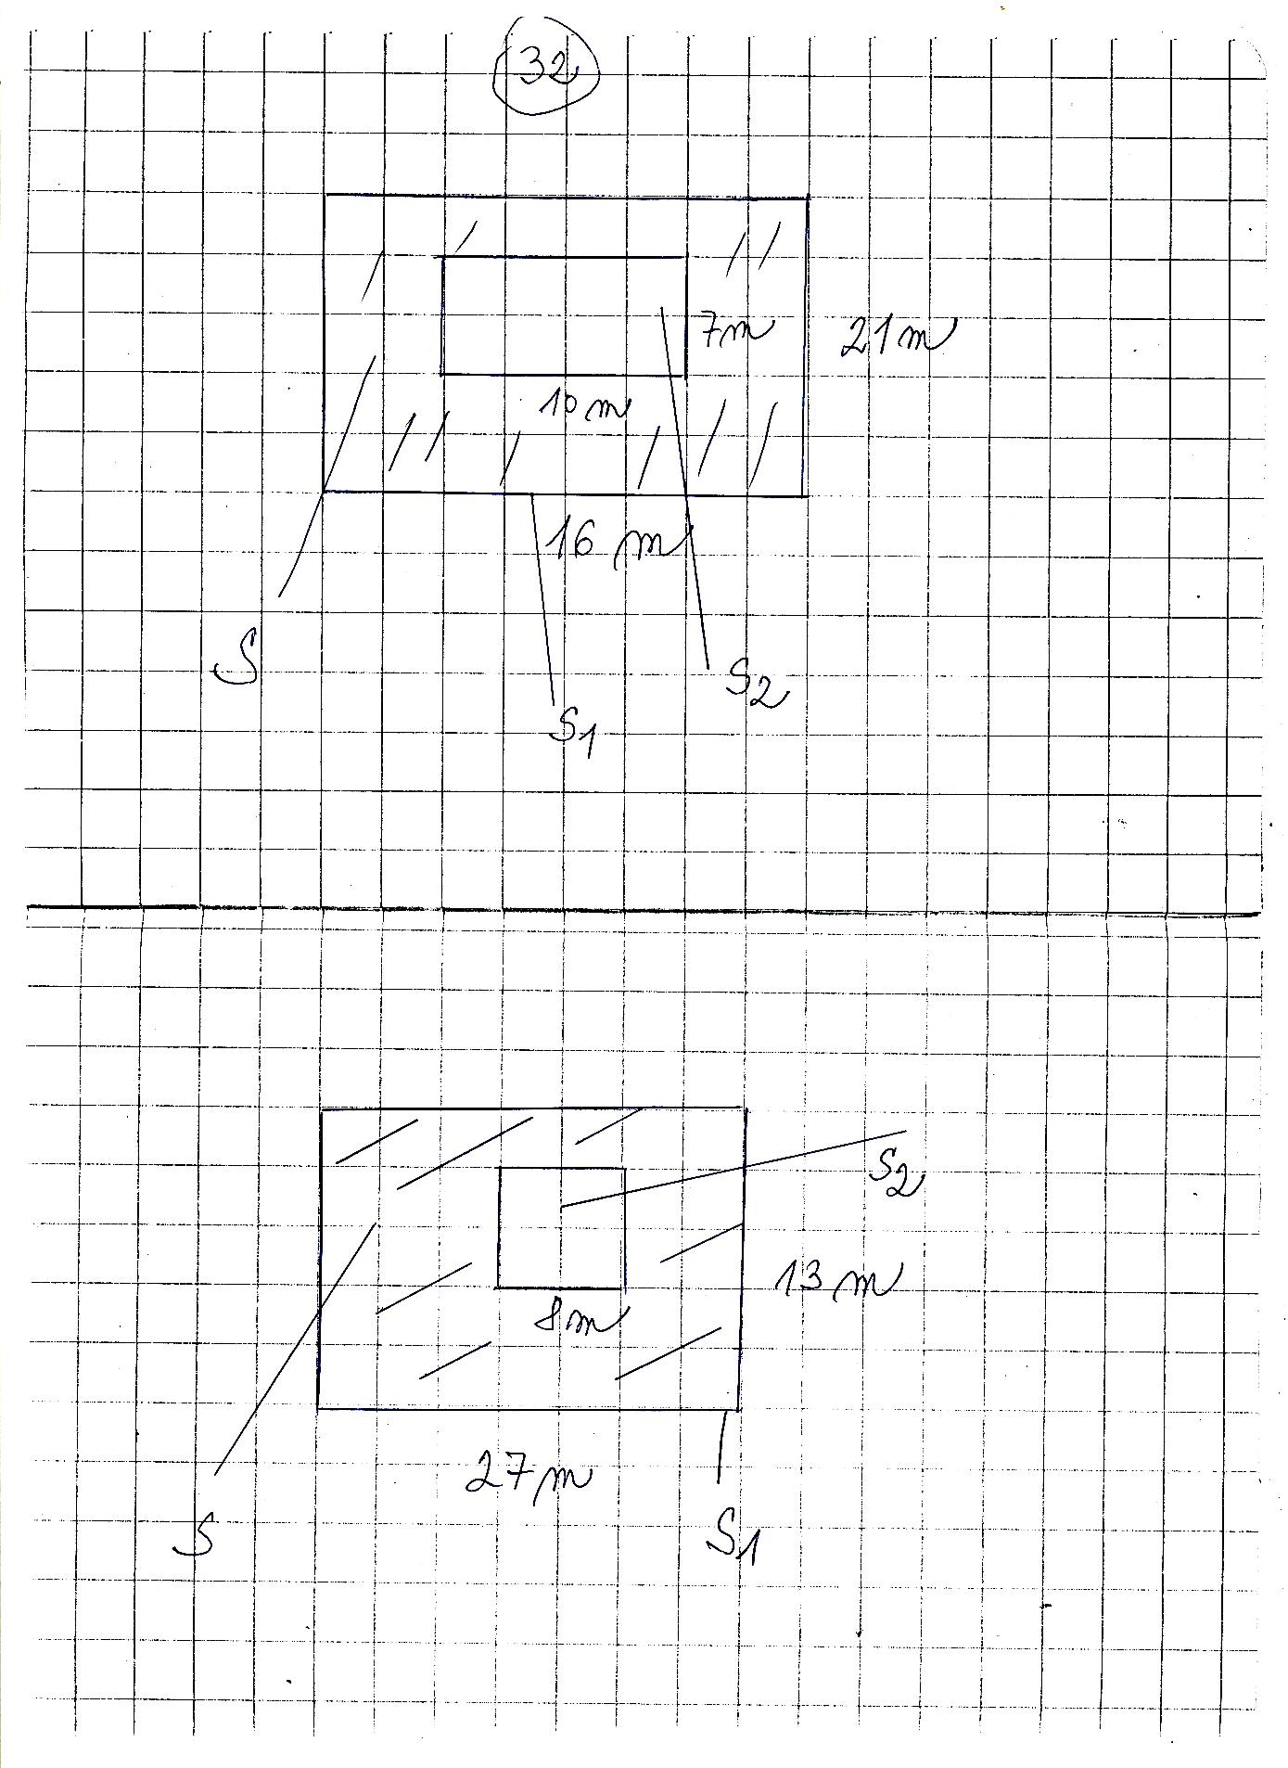
Literatura: Scio testy pro 5. ročník

